学习目标

* 能够说出XML的作用
* 能够编写XML文档声明
* 能够编写符合语法的XML
* 能够通过DTD约束编写XML文档
* 能够通过Schema约束编写XML文档
* 能够通过Dom4j解析XML文档

# xml基本使用

## XML概述

### 什么是XML

XML ：可扩展标记语言（**EXtensible Markup Language**）

XML 它是一种**标记语言**，很类似 HTML，HTML文件也是XML文档，标签都是自定义的。 如：<user></user> 或 <student></student>

W3C在1988年2月发布1.0版本，2004年2月又发布1.1版本，单因为1.1版本不能向下兼容1.0版本，所以1.1没有人用。同时，在2004年2月W3C又发布了1.0版本的第三版。我们要学习的还是1.0版本。

### XML 与 HTML 的主要差异

xml标签都是自定义的，html标签是预定义。

xml的语法严格，html语法松散。

xml是存储数据的，html是展示数据。

### XML的作用

* 存放数据

<?xml version="1.0" encoding="UTF-8"?>

<persons>

<person id="p001">

<name>张三</name>

</person>

<person id="p002">

<name>李四</name>

</person>

</persons>

类似于java代码

class Person{

String id;

String name;

}

public void test(){

HashSet<Person> persons = new HashSet<Person>();

persons.add( new Person("p001","张三") );

persons.add( new Person("p002","李四") );

}

* 配置文件

<?xml version="1.0" encoding="UTF-8"?>

<beans>

<bean className="com.itheima_00_Bean.User">

<property name="username" value="jack"></property>

</bean>

</beans>

类似于java代码

class Bean{

private String username;

private String pws;

//补全set\get方法

}

import com.itheima_00_Bean.User;

public static void main(){

Class clzzz = Class.forName("com.itheima_00_Bean.User");

Object obj = clazz.newInstance();

Method method = clazz.getMethod("setUsername",String.class);

method.invoke(obj,"jack");

}

## XML的语法

### 文档声明

* XML文档声明格式：

<?xml version="1.0" encoding="UTF-8"?>

1. 文档声明必须为<?xml开头，以?>结束；
2. 文档声明必须从文档的0行0列位置开始；
3. 文档声明只有2个属性：
   1. versioin：指定XML文档版本。必须属性，因为我们不会选择1.1，只会选择1.0；
   2. encoding：指定当前文档的编码。可选属性，默认值是utf-8；

### 元素

* 元素 element

<bean></bean>

1. 元素是XML文档中最重要的组成部分，
2. 普通元素的结构开始标签、元素体、结束标签组成。例如：<hello>大家好</hello>
3. 元素体：元素体可以是元素，也可以是文本，例如：<b><a>你好</a></b>
4. 空元素：空元素只有开始标签，而没有结束标签，但元素必须自己闭合，例如：<c/>

<c></c>

1. 元素命名：
   1. 区分大小写
   2. 不能使用空格，不能使用冒号:
   3. 不建议以XML、xml、Xml开头
2. 格式化良好的XML文档，必须只有一个根元素。

### 属性

* 属性 attribute

<bean id=”” className=””>

1. 属性是元素的一部分，它必须出现在元素的开始标签中
2. 属性的定义格式：属性名=属性值，其中属性值必须使用单引或双引
3. 一个元素可以有0~N个属性，但一个元素中不能出现同名属性
4. 属性名不能使用空格、冒号等特殊字符，且必须以字母开头

### 注释

XML的注释，以“<!--”开始，以“-->”结束。注释内容会被XML解析器忽略！

### 转义字符

* 转义字符

因为很多符号已经被XML文档结构所使用，所以在元素体或属性值中想使用这些符号就必须使用转义字符，例如：“<”、“>”、“’”、“””、“&”。

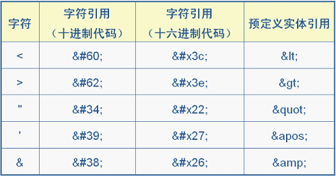

### CDATA

* CDATA区

<![CDATA[

任意内容

]]>

当大量的转义字符出现在xml文档中时，会使xml文档的可读性大幅度降低。这时如果使用CDATA段就会好一些。

在CDATA段中出现的“<”、“>”、“””、“’”、“&”，都无需使用转义字符。这可以提高xml文档的可读性。

在CDATA段中不能包含“]]>”，即CDATA段的结束定界符。

## XML约束

在XML技术里，可以编写一个文档来约束一个XML文档的书写规范，这称之为XML约束。

常见的xml约束：DTD、Schema

### DTD约束

#### 什么是DTD

DTD（Document Type Definition），文档类型定义，用来约束XML文档。规定XML文档中元素的名称，子元素的名称及顺序，元素的属性等。

#### DTD重点要求

开发中，我们很少自己编写DTD约束文档，通常情况我们都是通过框架提供的DTD约束文档，编写对应的XML文档。常见框架使用DTD约束有：struts2、hibernate等。

通过提供的DTD“bean.dtd”编写XML

<?xml version="1.0" encoding="UTF-8"?>

<!--

传智播客DTD教学实例文档。

模拟spring规范，如果开发人员需要在xml使用当前DTD约束，必须包括DOCTYPE。

格式如下：

<!DOCTYPE beans SYSTEM "bean.dtd">

-->

<!ELEMENT beans (bean*,import*) >

<!ELEMENT bean (property*)>

<!ELEMENT property (#PCDATA)>

<!ELEMENT import (#PCDATA)>

<!ATTLIST bean id CDATA #REQUIRED

className CDATA #REQUIRED

>

<!ATTLIST property name CDATA #REQUIRED

value CDATA #REQUIRED

>

<!ATTLIST import resource CDATA #REQUIRED>

#### 案例实现

* 步骤1：创建bean-dtd.xml文档，并将“bean.dtd”拷贝相同目录下。

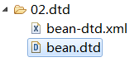

* 步骤2：从DTD文档开始处，拷贝需要的“文档声明”

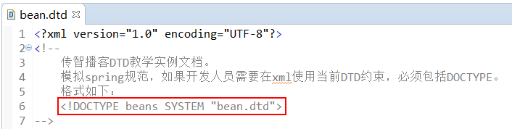

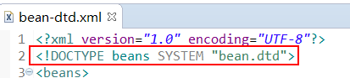

* 步骤3：完成xml内容编写

<?xml version="1.0" encoding="UTF-8"?>

<!DOCTYPE beans SYSTEM "bean.dtd">

<beans>

<bean id="" className=""></bean>

<bean id="" className="">

<property name="" value=""></property>

<property name="" value=""></property>

</bean>

<import resource=""></import>

<import resource=""></import>

</beans>

#### DTD语法（真的是了解）

##### 文档声明

1. 内部DTD，在XML文档内部嵌入DTD，只对当前XML有效。

<?xml version="1.0" encoding="utf-8" ?>

<!DOCTYPE beans [

... //具体的语法

]>

<beans>

</beans>

1. 外部DTD—本地DTD，DTD文档在本地系统上，公司内部自己项目使用。

<?xml version="1.0" encoding="utf-8" ?>

<!DOCTYPE beans **SYSTEM** "bean.dtd">

<beans>

</beans>

1. 外部DTD—公共DTD，DTD文档在网络上，一般都有框架提供。

<?xml version="1.0" encoding="UTF-8"?>

<!DOCTYPE beans PUBLIC "-//SPRING//DTD BEAN 2.0//EN"

"http://www.springframework.org/dtd/spring-beans-2.0.dtd">

<beans>

</beans>

##### 元素声明

定义元素语法：<!ELEMENT 元素名元素描述>

元素名：自定义

元素描述包括：符号和数据类型

常见符号：? * + () | ,

常见类型：#PCDATA 表示内容是文本，不能是子标签

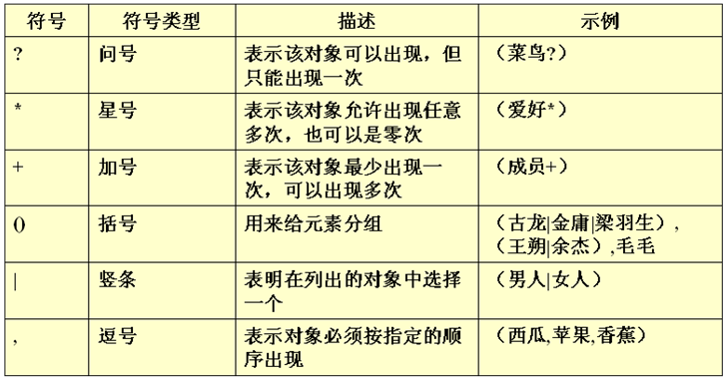

* 实例

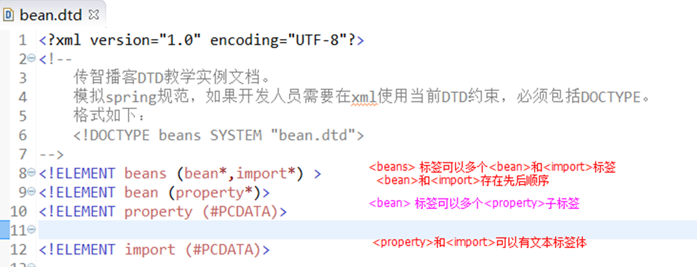

##### 属性声明

属性的语法：（attribute）

<!ATTLIST 元素名

属性名属性类型约束

属性名属性类型约束

...

>

元素名：属性必须是给元素添加，所有必须先确定元素名

属性名：自定义

属性类型：ID、CDATA、枚举…

ID : ID类型的属性用来标识元素的唯一性

CDATA：文本类型

枚举：(e1 | e2 | ...) 多选一

约束：

#REQUIRED：说明属性是必须的；required

#IMPLIED：说明属性是可选的；implied

* 实例

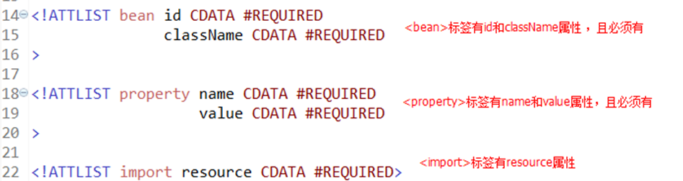

### Schema约束

#### 什么是Schema

Schema是新的XML文档约束；

Schema要比DTD强大很多，是DTD 替代者；

Schema本身也是XML文档，但Schema文档的扩展名为xsd，而不是xml。

Schema 功能更强大，数据类型更完善

Schema 支持名称空间

#### Schema重点要求

与DTD一样，要求可以通过schema约束文档编写xml文档。常见框架使用schema的有：Spring等

通过提供“bean-schema.xsd”编写xml文档

<?xml version="1.0" encoding="UTF-8"?>

<!--

传智播客Schema教学实例文档。

模拟spring规范，如果开发人员需要在xml使用当前Schema约束，必须包括指定命名空间。

格式如下：

<beans xmlns="http://www.itcast.cn/bean"

xmlns:xsi="http://www.w3.org/2001/XMLSchema-instance"

xsi:schemaLocation="http://www.itcast.cn/bean bean-schema.xsd"

>

-->

<schema xmlns="http://www.w3.org/2001/XMLSchema"

targetNamespace="http://www.itcast.cn/bean"

xmlns:xsd="http://www.w3.org/2001/XMLSchema"

xmlns:tns="http://www.itcast.cn/bean"

elementFormDefault="qualified">

<!-- 声明根标签 -->

<element name="beans">

<complexType>

<choice minOccurs="0" maxOccurs="unbounded">

<element name="bean">

<complexType>

<sequence minOccurs="0" maxOccurs="unbounded">

<element name="property">

<complexType>

<attribute name="name" use="required"></attribute>

<attribute name="value" use="required"></attribute>

</complexType>

</element>

</sequence>

<attribute name="id" use="required"></attribute>

<attribute name="className" use="required"></attribute>

</complexType>

</element>

<element name="import">

<complexType>

<attribute name="resource" use="required"></attribute>

</complexType>

</element>

</choice>

</complexType>

</element>

</schema>

* 案例文档中同一个“命名空间”分别使用“默认命名空间”和“显示命名空间”进行引入，所以文档中<schema>和<xsd:schema>作用一样。

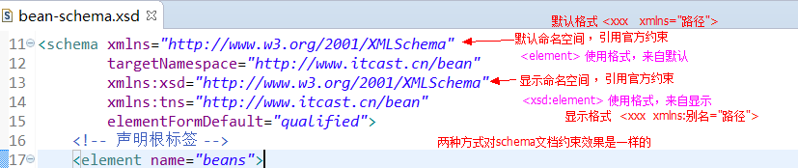

#### 案例实现

1. 步骤1：创建bean.xml，并将“bean-schema.xsd”拷贝到同级目录

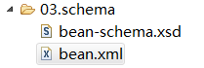

1. 步骤2：从xsd文档中拷贝需要的“命名空间”

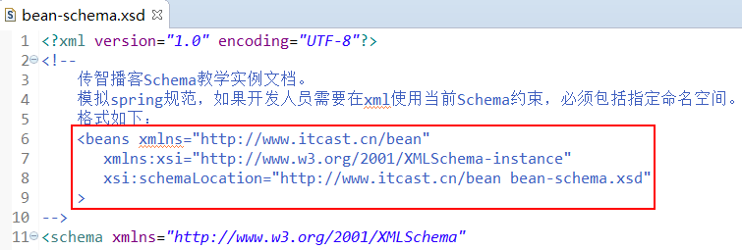

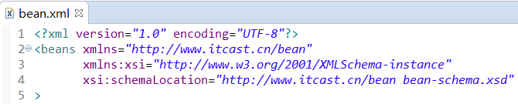

1. 完成xml内容编写

<?xml version="1.0" encoding="UTF-8"?>

<beans xmlns="http://www.itcast.cn/bean"

xmlns:xsi="http://www.w3.org/2001/XMLSchema-instance"

xsi:schemaLocation="http://www.itcast.cn/bean bean-schema.xsd"

>

<bean id="" className=""></bean>

<bean id="" className="">

<property name="" value=""/>

<property name="" value=""/>

</bean>

<import resource=""/>

<import resource=""/>

</beans>

#### 命名空间（了解一下即可 语法）

##### 什么是命名空间

如果一个XML文档中使用多个Schema文件，而这些Schema文件中定义了相同名称的元素时就会出现名字冲突。这就像一个Java文件中使用了import java.util.*和import java.sql.*时，在使用Date类时，那么就不明确Date是哪个包下的Date了。

总之名称空间就是用来处理元素和属性的名称冲突问题，与Java中的包是同一用途。如果每个元素和属性都有自己的名称空间，那么就不会出现名字冲突问题，就像是每个类都有自己所在的包一样，那么类名就不会出现冲突。

##### 约束文档和XML关系

当W3C提出Schema约束规范时，就提供“官方约束文档”。我们通过官方文档，必须“自定义schema 约束文档”，开发中“自定义文档”由框架编写者提供。我们提供“自定义文档”限定，编写出自己的xml文档。

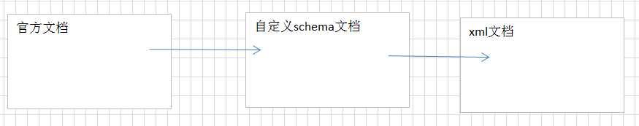

##### 声明命名空间

默认命名空间：<xxx xmlns=””>，使用<标签>

显式命名空间：<xxx xmlns:别名=””>，使用<别名:标签>

* 实例：bean.xml

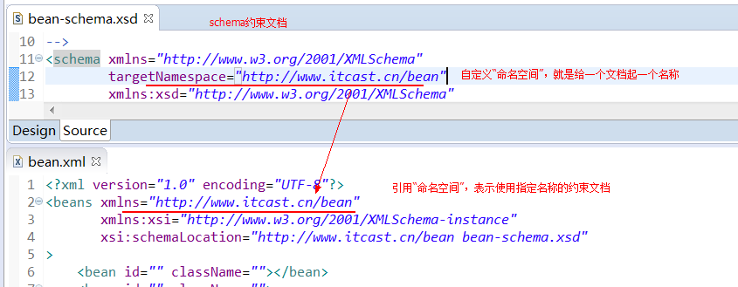

## dom4j解析

### XML解析概述

当将数据存储在XML后，我们就希望通过程序获得XML的内容。如果我们使用Java基础所学习的IO知识是可以完成的，不过你需要非常繁琐的操作才可以完成，且开发中会遇到不同问题（只读、读写）。人们为不同问题提供不同的解析方式，并提交对应的解析器，方便开发人员操作XML。

### 解析方式和解析器

* 开发中比较常见的解析方式有三种，如下：

1. DOM：要求解析器把整个XML文档装载到内存，并解析成一个Document对象。
   1. 优点：元素与元素之间保留结构关系，故可以进行增删改查操作。
   2. 缺点：XML文档过大，可能出现内存溢出显现。
2. SAX：是一种速度更快，更有效的方法。它逐行扫描文档，一边扫描一边解析。并以事件驱动的方式进行具体解析，每执行一行，都将触发对应的事件。（了解）
   1. 优点：处理速度快，可以处理大文件
   2. 缺点：只能读，逐行后将释放资源。
3. PULL：Android内置的XML解析方式，类似SAX。（了解）

* 解析器：就是根据不同的解析方式提供的具体实现。有的解析器操作过于繁琐，为了方便开发人员，有提供易于操作的解析开发包。

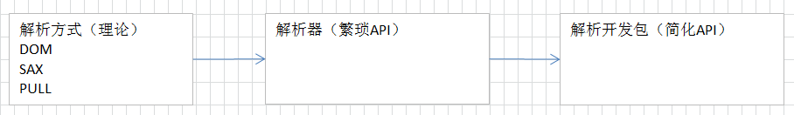

* 常见的解析开发包：
  + JAXP：sun公司提供支持DOM和SAX开发包
  + JDom：dom4j兄弟
  + jsoup：一种处理HTML特定解析开发包
  + dom4j：比较常用的解析开发包，hibernate底层采用。

### DOM解析原理及结构模型

XML DOM 将整个XML文档加载到内存，生成一个DOM树，并获得一个Document对象，通过Document对象就可以对DOM进行操作

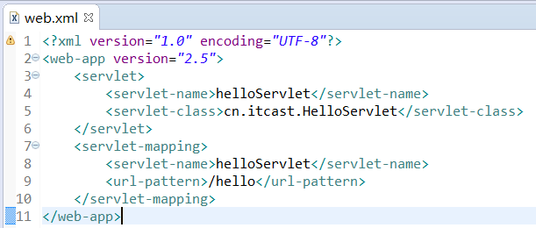

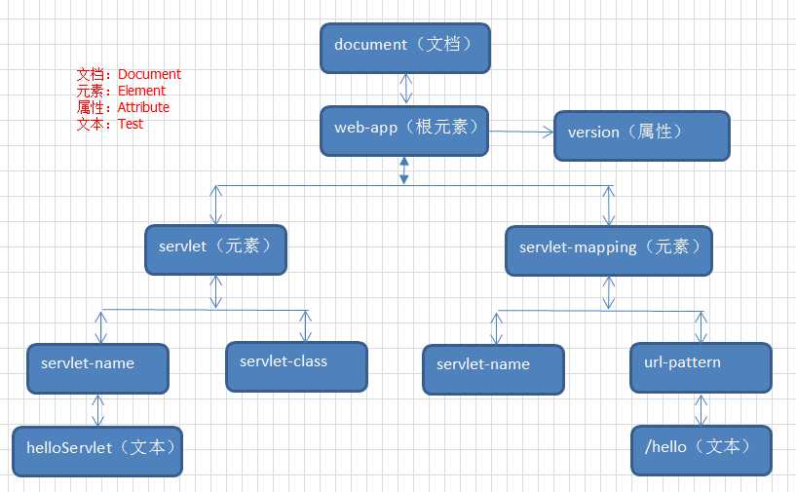

DOM中的核心概念就是节点，在XML文档中的元素、属性、文本等，在DOM中都是节点！

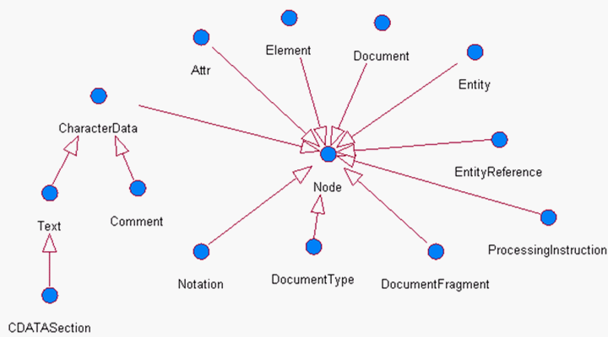

### API使用

如果需要使用dom4j，必须导入jar包。

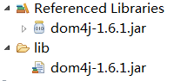

dom4j 必须使用核心类SaxReader加载xml文档获得Document，通过Document对象获得文档的根元素，然后就可以操作了。

常用API如下：

1. SaxReader对象
   1. read(…) 加载执行xml文档
2. Document对象
   1. getRootElement() 获得根元素
3. Element对象
   1. elements(…) 获得指定名称的所有子元素。可以不指定名称
   2. element(…) 获得指定名称第一个子元素。可以不指定名称
   3. getName() 获得当前元素的元素名
   4. attributeValue(…) 获得指定属性名的属性值
   5. elementText(…) 获得指定名称子元素的文本值
   6. getText() 获得当前元素的文本内容

**publicstaticvoid**main(String[] args) **throws** Exception {

SAXReader sax = **new** SAXReader();

Document document = sax.read("beans.xml");

Element elemRoot = document.getRootElement();

List<Element>list = elemRoot.elements();

**for**(Element element : list){

String id =element.attributeValue("id");

String className = element.attributeValue("className");

System.***out***.println(id+""+className);

List<Element>listElem = element.elements();

**for**(Element elem : listElem){

String name = elem.attributeValue("name");

String value = elem.attributeValue("value");

System.***out***.println(name+""+value);

}

}

}

beans.xml

<?xml version="1.0" encoding="UTF-8"?>

<beans>

<bean id="001" className="cn.itcast.demo.User">

<property name="user" value="jacl"></property>

<property name="user" value="rose"></property>

</bean>

<bean id="002" className="cn.itcast.demo.Admin">

<property name="user" value="admin"></property>

<property name="user" value="write"></property>

</bean>

# 第二章 XPath解析XML

* XPath 是一门在 XML、html 文档中查找信息的语言。
* XPath 是一个 W3C 标准，可通过W3CSchool文档查阅语法

由于DOM4J在解析XML时只能一层一层解析，所以当XML文件层数过多时使用会很不方便，结合XPATH就可以直接获取到某个元素

## 2.1使用dom4j支持xpath具体操作

默认的情况下，dom4j不支持xpath，如果想要在dom4j里面使用xpath，需要引入支持xpath的jar包 jaxen-1.1.6.jar

在dom4j里面提供了两个方法，用来支持xpath

List<Node> selectNodes("xpath表达式")，用来获取多个节点  
Node selectSingleNode("xpath表达式")，用来获取一个节点

## 2.2xpath表达式常用查询形式

* **第一种查询形式**

/AAA/DDD/BBB： 表示一层一层的，AAA下面 DDD下面的BBB

* **第二种查询形式**

//BBB： 表示和这个名称相同，表示只要名称是BBB 都得到

* **第三种查询形式**

/*: 所有元素

* **第四种查询形式**

BBB[1]：表示第一个BBB元素  
BBB[last()]：表示最后一个BBB元素

* **第五种查询形式**

//BBB[@id]： 表示只要BBB元素上面有id属性 都得到

* **第六种查询形式**

//BBB[@id='b1'] 表示元素名称是BBB,在BBB上面有id属性，并且id的属性值是b1

## 2.2案例实现

* **编写xml文件**

<?xml version="1.0" encoding="UTF-8" ?>  
<students>  
 <student number="heima_0001">  
 <name id="itcast">  
 <xing>张</xing>  
 <ming>三</ming>  
 </name>  
 <age>18</age>  
 <sex>male</sex>  
 </student>  
 <student number="heima_0002">  
 <name>jack</name>  
 <age>18</age>  
 <sex>female</sex>  
 </student>  
</students>

* **编写xpath代码解析xml文件**

import org.dom4j.Document;  
import org.dom4j.Node;  
import org.dom4j.io.SAXReader;  
​  
import java.io.File;  
import java.util.List;  
​  
/**  
 *XPath查询  
 */  
public class Demo4jXpath {  
    public static void main(String[] args) throws Exception {  
        SAXReader saxReader=new SAXReader();  
        String path = Demo4jXpath.class.getClassLoader().getResource("student.xml").getFile();  
        File file = new File(path);  
        Document document=saxReader.read(file);  
​  
        //4.结合xpath语法查询  
        //4.1查询所有student标签  
        List<Node> nodes = document.selectNodes("//student");  
        for (Node node : nodes) {  
            System.out.println(node);  
       }  
​  
        System.out.println("--------------------");  
​  
        //4.2查询所有student标签下的name标签  
       nodes = document.selectNodes("//student/name");  
        for (Node node : nodes) {  
            System.out.println(node);  
       }  
​  
        System.out.println("--------------------");  
​  
        //4.3查询student标签下带有id属性的name标签  
        nodes = document.selectNodes("//student/name[@id]");  
        for (Node node : nodes) {  
            System.out.println(node);  
       }  
        System.out.println("--------------------");  
        //4.4查询student标签下带有id属性的name标签 并且id属性值为itcast  
​  
        nodes = document.selectNodes("//student/name[@id='itcast']");  
        for (Node node : nodes) {  
            System.out.println(node);  
       }  
   }  
}